Протокол № 30
заседания членов Совета саморегулируемой организации «Союз дорожно- транспортных строителей «СОЮЗДОРСТРОЙ»

г. Москва 18 декабря 2018 года

Форма проведения: очная

Присутствовали члены Совета:

Кошкин Альберт Александрович – Председатель совета директоров АО «Сибмост», Хвоинский Леонид Адамович – генеральный директор «СОЮЗДОРСТРОЙ», Серегин Николай Петрович- председатель Совета директоров ОАО «ДСК «АВТОБАН», представитель - Андреева Алексея Владимировича (по доверенности), Любимов Игорь Юрьевич – генеральный директор ООО «СК «Самори», Лилейкин Виктор Васильевич – генеральный директор ЗАО «Союз-Лес», Данилин Алексей Валерьевич – представитель ООО «Бест-строй инжиниринг», Хвоинский Леонид Адамович – представитель Нечаева Александра Федоровича председателя Совета директоров ООО «Севзапдорстрой» (по доверенности), Вагнер Яков Александрович – генеральный директор ООО «Стройсервис», Богатырев Геннадий Олегович – заместитель генерального директора ПАО «МОСТОТРЕСТ» - представитель Власова Владимира Николаевича (по доверенности), Гордон Семен Лазаревич – генеральный директор ООО «ЛАГОС».

Повестка дня:

1. Рассмотрение и утверждение «Плана проверок соблюдения членами СРО «СОЮЗДОРСТРОЙ» установленных требований на 2019 г.
2. Рассмотрение вопроса о проведении аудиторской проверки деятельности СРО «СОЮЗДОРСТРОЙ».
3. Определение даты очередного Общего собрания и утверждение проекта повестки дня Общего собрания членов СРО «СОЮЗДОРСТРОЙ».

По первому вопросу слово имеет заместитель генерального директора СРО «СОЮЗДОРСТРОЙ» Хвоинский Анатолий Владимирович. Уважаемые члены Совета! Согласно п. 3.3 Правил контроля в области саморегулирования саморегулируемой организации «Союз дорожно-транспортных строителей «СОЮЗДОРСТРОЙ» утвержденного решением Общего собрания СРО «СОЮЗДОРТРОЙ» от 25 мая 2017г. протокол № 2, за 2 месяца до начала первой проверки Совет «СОЮЗДОРСТРОЙ» утверждает План проведения плановых проверок членов СРО «СОЮЗДОРСТРОЙ» на 2019 г.
Решили: утвердить представленный план проведения плановых проверок членов СРО «СОЮЗДОРСТРОЙ» на 2019 год.

Голосовали:
За – 10 голосов, против – нет, воздержался – нет.

По второму вопросу слово имеет заместитель генерального директора Партнерства Суханов Павел Львович. Уважаемые коллеги,– согласно Федеральному закону № 315-ФЗ «О саморегулируемых организациях» деятельность саморегулируемой организации подвергается обязательному аудиту, решение о проведении аудиторской проверке и определение аудитора для проведения аудиторской проверке, согласно Устава СРО «СОЮЗДОРСТРОЙ» принимается Советом. Предлагаю, выбрать из представленных фирм одну, которая и будет осуществлять аудиторскую проверку деятельности СОЮЗДОРСТРОЙ» за 2018 год.

Решили: Для проведения аудиторской проверки бухгалтерской деятельности Союза в 2018 году, выбрать из представленных на рассмотрение аудиторских предложений – ЗАО «Аудиторская компания «Бест-Аудит».
Голосовали:
За – 10 голосов, против – нет, воздержался – нет.

По третьему вопросу слово имеет генерального директора СРО «СОЮЗДОРСТРОЙ» Хвоинский Леонид Адамович. Уважаемые члены Совета, согласно действующего Устава саморегулируемой организации «Союз дорожно-транспортных строителей «СОЮЗДОРСТРОЙ» - Совет Союза должен определить дату очередного Общего собрания членов саморегулируемой организации и утвердить повестку дня данного собрания, Предлагаю, назначить датой проведения общего собрания 19 февраля 2019 года в гостиницы «Оксана», проект повестка дня прилагается.

Решили:
1. Назначить дату проведения собрания 19 февраля 2019 года.
2. Утвердить представленный проект повестки дня.

Голосовали:
За – 10 голосов, против – нет, воздержался – нет.

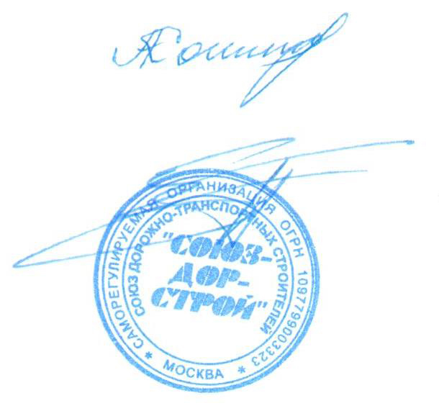
Председатель Совета Кошкин А.А.

Секретарь Совета Суханов П.Л.

